作文讲座专题
考场作文如何“立意为王”

 |  | 2017--2022高考作文题目一览
年份 | 考区 | 考题简介
2017 | 1 | 老外眼中关键词，写信给外国青年介绍中国
2018 | 1 | 写给2035年的18岁青年“时光瓶”
2019 | 1 | 热爱劳动，从我做起
2020 | 1 | 齐桓公、管仲和鲍叔三人，你对哪个感触最深？
2021 | 乙 | 杨雄给“追求理想”青年启示
2022 | 乙 | “跨越 再跨越”主题作文
2022 | 甲 | “化用 移用 独创”名著《红楼梦》情境作文
2022 | 新高考1 | 三元作文：本手俗手妙手

2019全国卷1高考题
阅读下面的材料，根据要求写作。
“民生在勤，勤则不匮”，劳动是财富的源泉，也是幸福的源泉。“夙兴夜寐，洒扫庭内”，热爱劳动是中华民族的优秀传统，绵延至今。可是现实生活中，也有一些同学不理解劳动，不愿意劳动。有的说：“我们学习这么忙，劳动太占时间了！”有的说：“科技进步这么快，劳动的事，以后可以交给人工智能啊！”也有的说：“劳动这么苦，这么累，干吗非得自己干？花点钱让别人去做好了！”此外，我们身边也还有着一些不尊重劳动的现象。这引起了人们的深思。
请结合材料内容，面向本校（统称“复兴中学”）同学写一篇演讲稿，倡议大家“热爱劳动，从我做起”，体现你的认识与思考，并提出希望与建议。
要求：自拟标题，自选角度，确定立意；不要套作，不得抄袭；不得泄露个人信息；不少于800字。

下水作文：

我辈青年，人生在勤，不索何求？

尊敬的各位老师，亲爱的同学们：
大家好！
很荣幸作为复兴中学一员，为大家奉上一篇主题为《我辈青年，人生在勤，不索何求？》的演讲。
春种一粒粟，秋收万颗子。田家少闲月，五月人倍忙。晨兴理荒秽，带月荷锄归……

这些句子都是儿时父母经常给我们哼唱的歌谣，牙牙学语的我们第一次从美丽的诗歌中感知到劳动与勤奋的力量，如今我们已渐成青年，那么我辈青年，人生在勤，不索何求？

很多人也许误会了“劳动”“勤奋”真正的意义，甚至忘记了自己天然的一个身份叫做“劳动人民”，一提起“劳动”都会自动带入“农民”、“清洁工”“快递员”等角色，会觉得他们的勤奋换来的报酬不高，不够体面，所以会带一些歧视，甚至说出“劳动这么苦和累，干嘛非得自己干，花点钱让别人去做就好了！”这样的话，这些话语背后的态度无疑是傲慢和无知的，总以为自己高高在上，总觉得所有体面都应属于自己，总想做大事忽略勤恳务实的劳动，总以为钱可以购买一切……殊不知，有一屋不扫，何以扫天下的道理？

诚然，学习是我辈青年该做之事，有些同学高呼“我们学习这么忙，劳动太占时间了”，不过孟夫子曾曰：“劳其筋骨，饿其体肤，空乏其身，行拂乱其所为，所以动心忍性，曾益其所不能”，看来学习忙只是一种不让自己愧疚的借口，因为真正的学习从来都是“劳动中”获得的，你只有付出一定的脑力与体力劳动，方可带来全面的成长，所以才可以“曾益其所不能”，也有人说很多劳动都会被人工智能取代，未来交给人工智能就好，我们当然希望很多流水线的和高危行业的劳动者快速被取代，我们不想让这些劳动者饱尝人生的无聊与辛酸，更不想那吊在100米高空作业的工人是我们任何一个人的爸爸，或者未来任何一个人的孩子……

来，让我们放眼望去，人工智能能取代人的创造吗？人工智能让人们更怠惰了吗？没有啊，中国高铁走向世界，港珠澳大桥联通南北，移动支付纵横天下，我们的生活极大地便利了，我们可以去做更有创造力的工作，成为更精彩的人，就是因为我们没有丢失掉那叫做“劳动精神”“勤奋精神”的东西。因为勤奋，因为劳动，我们在便利生活里感知到久违的幸福。我们复兴中学的每一位同学都应深切的明白，幸福是要通过勤奋劳动获得的，不劳动，也许一朵花都养不活，怎会看到花朵绽放的幸福？
春天深锄一寸土，秋天多打一担粮。我们年处弱冠，正当芳华，不勤奋求索去自傲去寄希
望于幻想都是可笑的，当下安平，未来可期，让我们爱上劳动，爱上勤奋，永远铭记人生在勤，不索何求？
谢谢大家！

2020年高考乙卷作文真题
阅读下面的材料，根据要求写作。
春秋时期，齐国的公子纠与公子小白争夺君位，管仲和鲍叔分别辅佐他们。管仲带兵阻击小白，用箭射中他的衣带钩，小白装死逃脱。后来小白即位为君，史称齐桓公。鲍叔对桓公说，要想成就霸王之业，非管仲不可。于是桓公重用管仲，鲍叔甘居其下，终成一代霸业。后人称颂齐桓公九合诸侯、一匡天下，为“春秋五霸”之首。孔子说：“桓公九合诸侯，不以兵车，管仲之力也。”司马迁说：“天下不多（称赞）管仲之贤而多鲍叔能知人也。”
班级计划举行读书会，围绕上述材料展开讨论。齐桓公、管仲和鲍叔三人，你对哪个感触最深？请结合你的感受和思考写一篇发言稿。
要求：结合材料，选好角度，确定立意，明确文体，自拟标题；不要套作，不得抄袭；不得泄露个人信息；不少于800字。

题目解析
一般学生思维：（假设他选齐桓公）
1. 齐桓公有格局
2. 齐桓公赏识人才
3. 齐桓公雄才大略

学霸思维：
1.桓公的“小智”与“大智”------装死逃脱是小智，真正大智是听善言肯纳鲍叔谏，任用贤才管仲
2.桓公的“小志”与“大志”------战胜公子纠夺王位小志（用鲍叔成小志），真正的大志向是匡扶天下拯万民与水火！（用管仲成大志）
3.桓公的“小格”与“大格”-----原谅管仲的射杀之仇是小格，真正的大格充分的信任鲍叔举荐和放权管仲，终成一代霸主！

下水作文
时代选择你 你成就一个时代
亲爱的老师、同学们：
大家好！
很荣幸在书香四溢的读书会代表发言，我演讲的题目是《时代选择你，你成就一个时代》。

在《孟子》中，我们读到“舜发于畎亩之中，傅说举于版筑之中，胶鬲举于鱼盐之中，管夷吾举于士，孙叔敖举于海，百里奚举于市”这样的句子，年处弱冠，正当芳华的我们被这些“奇怪”的名字吸引，我们记住了他们的名字，我们渐渐懂得生于忧患、死于安乐的道理，在今天，我们从管仲管夷吾入手，来领略一名国士，来见证一个时代！

管仲青少年时期所经历的困厄与挣扎也许不比我们少，那时的世界是孔子口中“礼崩乐坏”的时代，权位纷争让世家大族之间互相倾轧，战祸不断，做一个日出而作、日落而息的平民百姓也变成一种奢望，也许有人像劝说几乎同时代的曹刿那样，也劝阻过青年管仲，曹刿那句“肉食者鄙，未能远谋”是他们共同的心声，他们出世，走在国家需要的第一线，以天下为己任，后来的“尊王攘夷，平定天下，九合诸侯”不知平息了多少战祸，保全了多少家庭，成就了多少伟业……

无论怎样的时代，敢为天下先，以天下为己任，不正是我辈青年该奔赴的星辰与大海？

诸葛武侯每自比管仲、乐毅，也曾写下“非淡泊无以明志，非宁静无以致远”，他三分天下、忠心事主、鞠躬尽瘁，生死为国，执着坦荡是他们共同的写照，良禽择木而栖，贤臣择主而事，成为阶下囚的管仲需要跨越的是一个巨大的心理鸿沟，是伴君如伴虎的猜忌？内心惶惶不可终日的忐忑？还是身死名灭的惨烈？这一切都被管仲成功跨越，君子坦荡荡，小人常戚戚，你既许我卿相，我便壮你山河！这何尝不是坦荡执着的力量！

同学们，我们的样子就是祖国的样子，管仲被时代选择，他绽放自己，照亮了一个时代。孔子曰：“微管仲，吾其被发左衽矣。”意思是：管仲辅助齐桓公做诸侯霸主，尊王攘夷，一匡天下。要是没有管仲，我们都会披散头发，左开衣襟，成为野蛮人了。管仲是我辈青年的榜样，他不负时代的选择，如今的中国和世界选择了我们，复兴中华的历史重任，构建人类命运共同体的伟大宏愿，都落在了我们的肩头，那就站直了，变得坚定与强大，像伟人期许的那样，数风流人物，还看今朝！

让我们不负时代，不负期待，谢谢大家，我的演讲到此结束！

2021年全国乙卷高考作文真题
阅读下面的材料，根据要求写作。
古人常以比喻说明对理想的追求，涉及基础、方法、路径、目标及其关系等。如汉代扬雄就曾以射箭为喻，他说：“修身以为弓，矫思以为矢，立义以为的，奠而后发，发必中矣。”大意是，只要不断加强修养，端正思想，并将“义”作为确定的目标，再付诸行动，就能实现理想。
上述材料能给追求理想的当代青年以启示，请结合你对自身发展的思考写一篇文章。
要求：选准角度，确定立意，明确文体，自拟标题；不要套作，不得抄袭；不得泄露个人信息；不少于800字。

下水作文
扬帆理想”义“为先 修身矫思新青年

王国维先生《人间词话》言读书人三重境界，独上高楼望尽天涯路是登高立志；衣带渐宽终不悔是矢志力学；慕然回首，那人却在灯火阑珊处是水到渠成……这与杨雄立基修身为弓弩、矫思立义为矢的之喻异曲同工，吾辈青年也应扬帆理想”义”为先，修身矫思做当代新青年！

扬理想风帆，应先立意立基，无目标则船无舵，无根基则致远不达。

许多年前，王勃在滕王阁挥毫“慕宗悫之长风”，宗悫叔父曾言“愿问悫儿之志”，对曰“乘长风，破万里浪”，有此致远目标，宗悫终成一代名将，理想目标是暗夜里的红烛，是青年头顶的星辰，那些所有的迷惘均是模糊了目标方向……我辈青年既要能在泥泞中仰望星空，也最好能看到脚下的泥泞，能自我审视，看到理想与现实的差距后仍能高扬理想主义风帆，不断的强化根基，加固航船，方能乘风破浪，行稳致远。

扬理想风帆，要勇于纠偏，对自己革命，谨记初心不磨染，策略可更优。

利刃新发斩颓堕，百卉萌动器识新，理想征途是屈子“路漫漫其修远”，是李大钊“试看将来的环球，必是赤旗的世界”，是我们复兴中华的道阻且长……道路总是曲折的，前途是光明的，抚今追昔，感概良多，我们共产党人不但善于打破一个旧世界，更善于建设一个新世界，我们的初心始终未经磨染，拼将十万头颅血，誓把乾坤力挽回，是无数先辈勇于革新，清醒的认识到帝国主义、西方制度不能救中国，才有了更好的救国之策，不断地追寻，不断的纠偏，不断的优化，我们才把理想的天堑变通途，无数革命先辈的耳语不正是在提醒我们青年要勇于革新，不破不立，且守住初心真我吗？

扬理想风帆，要奔赴祖国的海洋，空谈误国，实干兴邦，为理想不怕道阻且长。

我辈青年生在最好的时代，到国家需要的地方去才是奔赴人生真正的星辰大海，遥想100年前，从上海石库门到嘉兴南湖，中共一大青年英雄幼者尚未及冠，却为中华民族开出马克思主义良方，他们率先觉醒，他们以天下为己任，他们甘将热血沃中华，他们挽救了华夏……虽艰苦卓绝的日子远去，我们年轻人绝不能躺在前人的功劳簿上睡大觉，在如今充满变局的世界，应持续充盈家国情怀，向先辈那样怀揣理想，拼命实干，标榜“佛系”“躺平”都是值得批判的，只因我们是这个国家最好看的风景，我们是青年……

冯友兰先生也有人生四境界的说法，生存境界、功利境界、道德境界、天地境界，站在两个一百年交汇的伟大历史机遇前，我辈青年也要进入自己的“觉醒年代”，回首往事，不因碌碌无为而羞愧，不因虚度年华而悔恨，做一个埋头苦干的人，拼命硬干的人，为民请命的人，舍身求法的人，做高扬理想风帆，修身矫思的新青年！

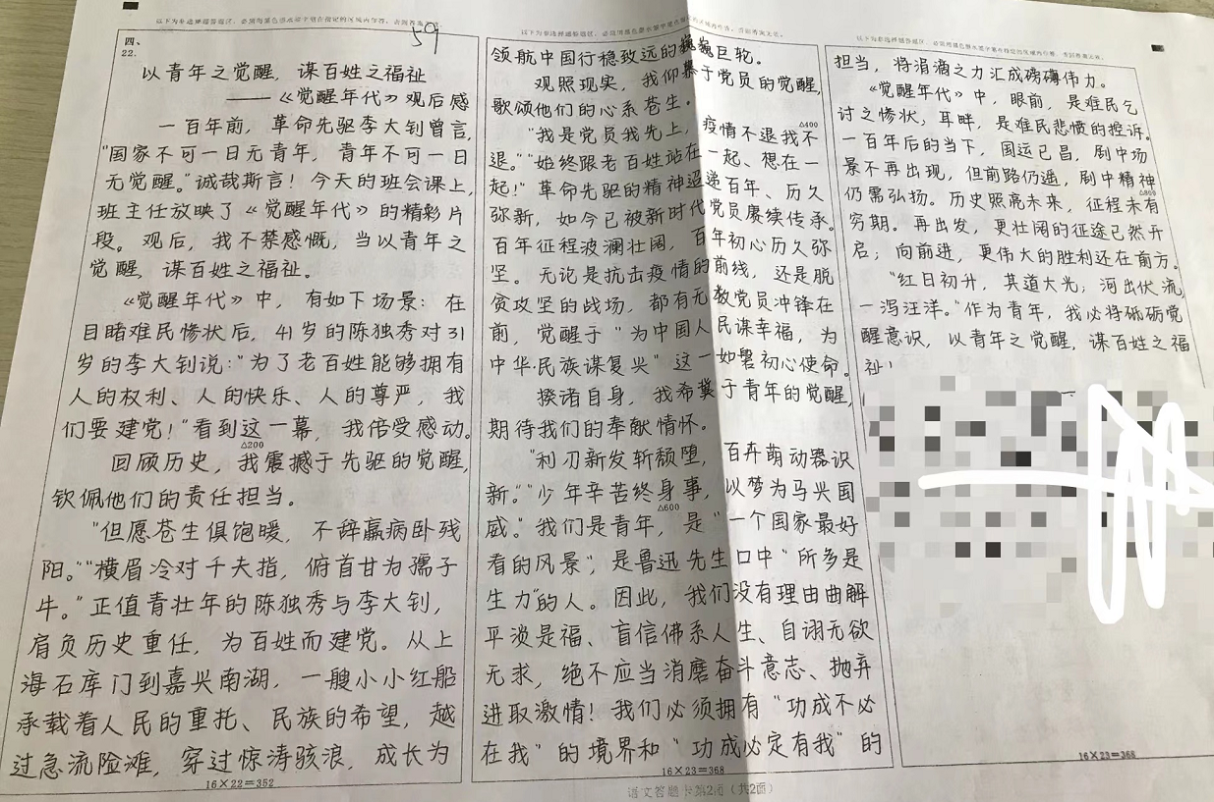

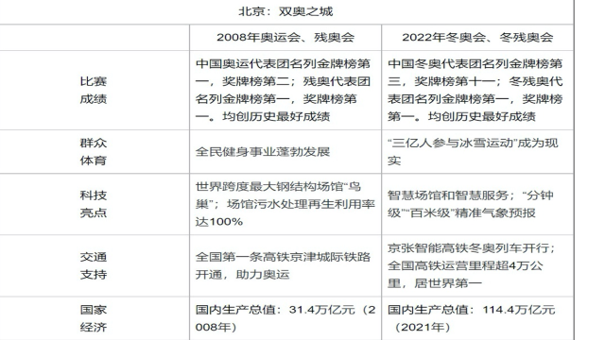

2022年全国乙卷作文真题
双奥之城，闪耀世界。两次奥运会，都显示了中国体育发展的新高度，展示了中国综合国力的跨越式发展，也见证了你从懵懂儿童向有为青年的跨越。亲历其中，你能感受到体育的荣耀和国家的强盛；未来前行，你将融入民族复兴的澎湃春潮。卓越永无止境，跨越永不停歇。
请结合以上材料，以“跨越，再跨越”为主题写一篇文章，体现你的感受与思考。
要求：选准角度，确定立意，明确文体，自拟标题；不要套作，不得抄袭；不得泄露个人信息；不少于800字。

下水作文
且以青春付家国 我辈青年再跨越

从百年前张伯苓先生“奥运三问”到如今“双奥北京”，从奥林匹亚到万里长城，从中国奥运第一人刘长春单刀赴会的孤勇到今天一个又一个中国健儿在夺冠赛场问鼎苍穹。从2008年18岁的世界冠军龙清泉、陈若琳，到2022年18岁的世界冠军苏翊鸣、谷爱凌……祖国，在“跨越”与“再跨越”中日益强盛，我辈青年，也在用最灿烂的方式将青春绽放……

这是一个民族复兴春潮澎湃的时代，这是一个跨越永无止境的时代，无数前辈已然燃烧青春，为祖国跨山过海，身为青年亦要跨越赶超，谨记且以青春付家国，我辈青年再跨越。

以青春付家国，是坚持党的领导为前提，是坚定爱国主义情怀，是对代代青年爱国精神的赓续，是新时代“再跨越”的觉醒！

100年前五四青年挽狂澜于既倒，扶大厦之将倾，救亡图存，生死为国；嘉兴南湖小小红船上党一大代表平均年龄不足28岁，幼者尚未及冠，却为旧中国开出马克思主义良方，最终艰苦卓绝奋进跨越，实现了全民族命运的跨越，制度的跨越！“我们共产党人，不但善于打破一个旧世界，还将善于打造一个新世界！”先辈呐喊言犹在耳，如今部分青年却听从所谓“意见领袖”“诱导”，在各种社交平台抹黑祖国，诋毁民族，这等行径莫说“再跨越”，根本上是背弃和无知，若青年不再以天下为己任，那国将何如？

我辈青年再跨越，是不在前人打下的江山上“躺平”，而是砥砺奋进，不止求索，日日求新，是“新时代”再跨越的无悔前行！

北大钱理群教授将部分推崇“丧”文化，不思进取，但求自保的青年称之为“精致的利己主义者”，加之“躺平”思潮暗流涌动，不得不让我辈青年警惕之，一个人的躺平和精致利己似乎无关紧要，一群人一代人的躺平和精致利己将会导致怎样的“未来”，我们不敢想象！青年的样子就是祖国的样子，青年是国家最好看的风景，当部分青年“麻木躺平”时，我们中的优秀青年们把“嫦娥”送上月球，把“祝融”派往火星，为探索宇宙开“天眼”，为科技独创开“鸿蒙”……再跨越，不躺平，我辈无悔前行！

我辈深知，国际形势风云变幻，社会形势多变复杂，秉承爱国爱党的新时代“觉醒”，不受所谓意见领袖“教唆”，绝不“躺平”“颓丧”，青年以青春付国“跨越”再“跨越”绝不是一句口号，而是必然要内化于心，外化于行的铮铮誓言！身为青年，应深切的懂得，历史照亮未来，征程未有穷期，再跨越，更壮阔的征途已然开启，向前进，更伟大的胜利还在前方！（950字）

如何“立意为王”？
1.审题过程精准抓住核心关键词去立意
2.匹配情境，沉浸式立意
3.完成写作任务
4.善用“交互思维”
5.不写让人讨厌的套话，在立意上升格
6.标题即一目了然满足考场立意需要

立意训练
《高考满分作文通关教程》P051

阅读下面材料，根据要求写作。
2012年12月10日，莫言在瑞典斯德哥尔摩音乐厅正式领取了诺贝尔文学奖，并在晚宴中致辞说：“文学和科学比确实没有什么用处。但是它的没有用处正是它的伟大用处。”乔布斯说，我愿意用我所有的科技，去换取和苏格拉底相处的一个下午。王安忆在复旦研究生院毕业典礼上说，生活中一味追求有用，舍弃无用，会让生活质地单一而坚硬。庄子也说，无用之用，方为大用。
在处处讲究实用的生活中，有许多看似“无用”之事、之物，却有其自身的“大用”。你有过这样的体会吗？你对“无用”有怎样的理解？班级举行班会，围绕上述材料展开讨论。请结合你的感受和思考写一篇班会发言稿。
要求：结合材料，选好角度，确定立意，明确文体，自拟标题；不要套作，不得抄袭，不得泄露个人信息；不少于800字。

https://appcfewo5ed6125.h5.xiaoeknow.com/v1/auth?redirect_url=https%3A%2F%2Fappcfewo5ed6125.h5.xiaoeknow.com%2Fv2%2Fcourse%2Falive%2Fl_63293719e4b0eca59c32a9ed%3Falive_mode%3D0%26app_id%3Dappcfewo5ed6125%26pro_id%3D%26type%3D2

